Категорически запрещается купаться в необорудованных и незнакомых местах
- Не купайтесь в нетрезвом состоянии;
- Не подплывайте к судам (моторным и парусным), лодкам и другим плавсредствам;
- Не оставляйте детей у воды и на воде без присмотра;
- Не ныряйте в незнакомых местах;
- Не заплывайте далеко от берега и за знаки ограждения акватории пляжа;
- Не купайтесь в котлованах;
- Не купайтесь ночью;
- Не бросайте в воду банки, стекло и другие предметы, опасные для купающихся;
- Не устраивайте в воде игр, связанных с нырянием и захватом рук, головы, ног купающегося;
- Не играйте с мячом и в другие спортивные игры в местах, не предназначенных для этих целей;

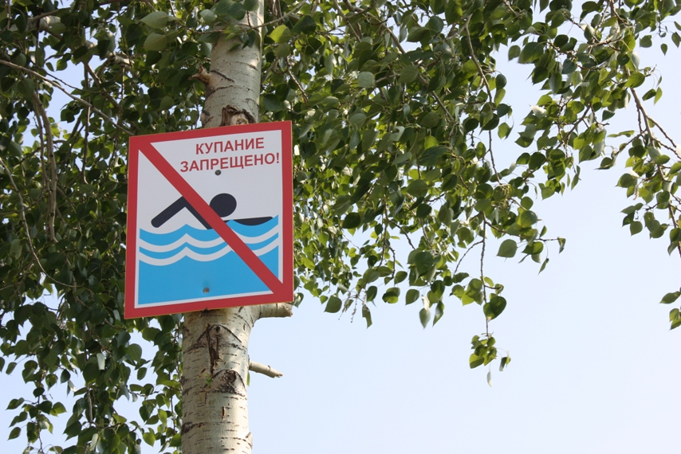
Администрация Железнодорожного района города Екатеринбурга

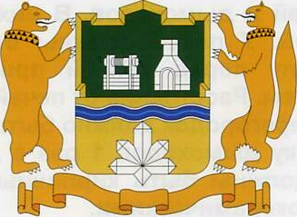

ПАМЯТКА
о правилах поведения на воде

Екатеринбург

До купания:
- Начинайте купание в солнечную безветренную погоду, при температуре воздуха 20-25ºС, воды – 17-19ºС.
- После еды не следует купаться раньше, чем через час.
- Перед купанием надо отдохнуть. Разгоряченным входить в воду не рекомендуется.
- Не купайтесь при большой волне.
Во время купания:
- Входите в воду осторожно. На мелком месте остановитесь и быстро окунитесь с головой.
- Не доводите себя до озноба, купайтесь не более 10-15 минут.
- При судорогах – не теряйтесь! Старайтесь удержаться на поверхности воды, зовите на помощь.
- Не надо часто выходить из воды и стоять мокрым на ветру.
- Попав в сильное течение, не плывите против него, используйте течение, чтобы приблизиться к берегу.
- Попав в водоворот, не пугайтесь. Наберите побольше воздуха в легкие, погрузитесь в воду и, сделав сильный рывок по направлению течения, всплывайте на поверхность.
- Не плавайте далеко от берега, не заплывайте за предупредительные знаки.
- Купаться рекомендуется не более двух раз в сутки
ОКАЗАНИЕ ПОМОЩИ ТОНУЩЕМУ ЧЕЛОВЕКУ
- Бросьте тонущему человеку плавающий предмет, ободрите его, позовите на помощь
- При спасении тонущего подплывите к нему сзади, возьмите за волосы или подмышки, переверните лицом вверх и, не позволяя себя захватить, плывите к берегу.
- На берегу положите пострадавшего животом на согнутое колено (голова пострадавшего при этом должна свисать вниз), удалите из носовой полости и носоглотки посторонние предметы, а затем путем сдавливания грудной клетки удалите воду, попавшую в дыхательные пути.
- После этого пострадавшего уложите на спину и при отсутствии дыхания или сердечной деятельности проведите искусственное дыхание и непрямой массаж сердца.
- следует продолжать до появления объективных признаков смерти (полное отсутствие реакции глаза на свет, широкий зрачок, трупные пятна).
- При восстановлении дыхания и сердечной деятельности дайте пострадавшему горячее питье, тепло укутайте и как можно быстрее доставьте в лечебное учреждение.
Вызов экстренной помощи по телефону:
Служба/оператор | Мегафон, МТС, Ростелеком | Билайн | Мотив
Единая служба спасения | 010 | 001 | 901
Полиция | 020 | 002 | 902
Скорая помощь | 030 | 003 | 903

